Les votes sont ouverts pour le concours Watty.

N’hésitez pas à voter et à demander à votre entourage de le faire.

Nous comptons sur vous !

Voici comment faire :

**Etape 1 :** Taper concours Watty dans votre moteur de recherche



**Etape 2** : Cliquer sur cette page

**Etape 3 :** Aller en bas de cette page, jusqu’au titre « Les réalisations »

**Etape 4 :** Dans les menus déroulants, choisir « vidéo », « Grand Est », « Woustviller »

**Etape 5** : Cliquer sur l’image et visionner la vidéo puis cliquer sur le cœur pour voter

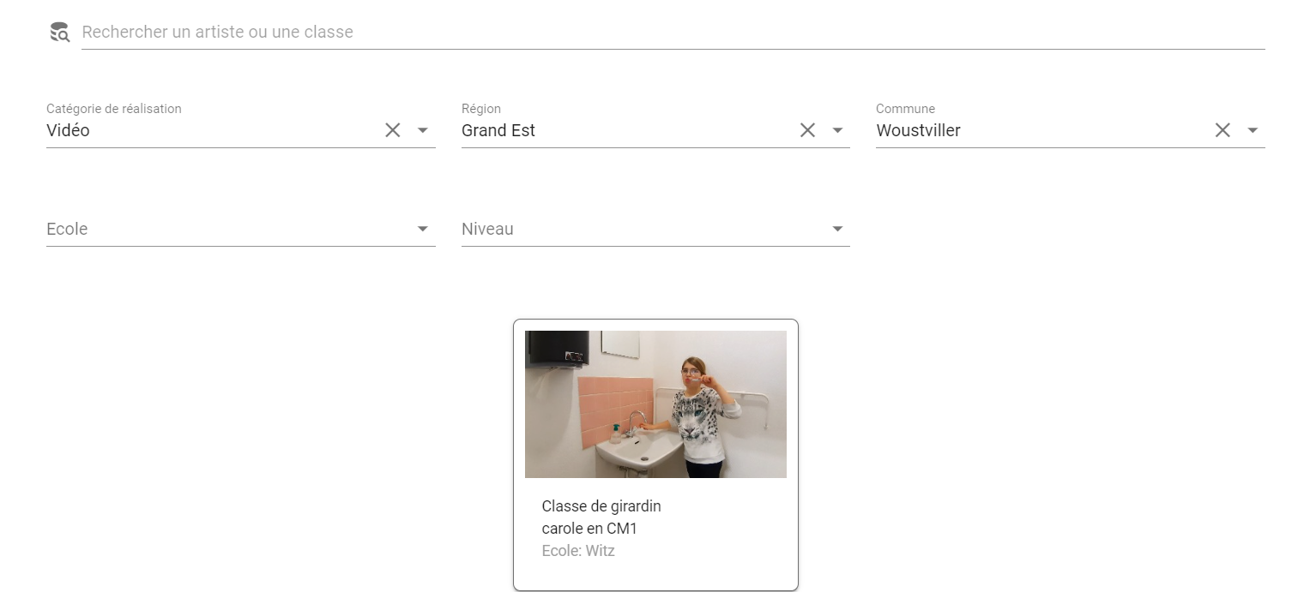

Bon visionnage et merci pour votre vote !